Fredagen den 22 februari, 2013

**Friluftsfrämjandet får bidrag från Svenska PostkodLotteriet**

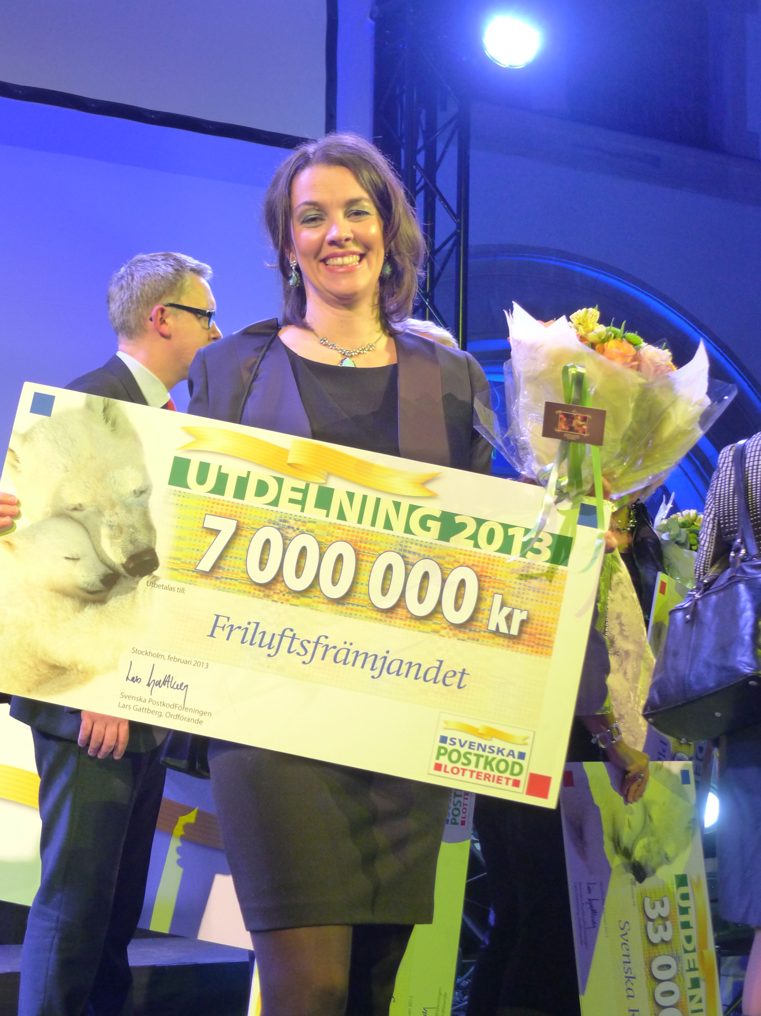**Igår ägde Svenska PostkodLotteriets årliga förmånstagarutdelning rum och Friluftsfrämjandet fick 7 miljoner kronor i årligt stöd samt ytterligare 7 miljoner kronor till ett sk specialprojekt tillsammans med Rädda Barnen. Dessa fantastiska stöd möjliggör vidareutveckling och utökad fokus på olika projekt som gör friluftslivet tillgängligt för fler människor och därmed bidra till ökad folkhälsa. 2013 handlar om friluftsliv - för alla.**

Friluftsfrämjandets ändamål är att verka för ökad folkhälsa och livsglädje, idag liksom vid starten 1892. I Sverige har vi alla tillgång till naturen, men i praktiken behöver man känna sig van och trygg för att komma ut i den.

- När man vandrar längs en skogsstig, sätter sig ner och pausar på en sten, drar in luft långt ner i lungorna så känner man hur kropp och själ stärks i ett enda andetag. Vi är många som använder naturen som en källa för kraft och glädje, men tyvärr är det också många barn och familjer som sällan eller aldrig tar steget ut i naturen. Det vill vi förändra genom att visa hur enkelt och roligt det kan vara med friluftsliv, säger Sara Revell Ford, generalsekreterare i Friluftsfrämjandet.

Friluftsfrämjandet får nu, förutom stödet som förmånstagare, möjlighet att med Rädda Barnen utveckla projektet ”Friluftsliv - för barns hälsa och utveckling”. Projektet är ett unikt samarbete kring friluftsliv för barn och familjer i socioekonomiskt utsatta områden och ett långsiktigt arbete för en hälsosam livsstil, ett hållbart synsätt, en stärkt självkänsla och en ökad delaktighet i samhället, genom friluftsaktiviteter.

- Vi är stolta över att kunna bidra till det viktiga arbete som Friluftsfrämjandet gör. Våra donationer gör det möjligt för våra fantastiska förmånstagare att göra världen lite bättre, säger PostkodLotteriets välgörenhetschef Stina Götbrink.

**För mer information kontakta:**

Anna Rindefjell, Marknadschef Friluftsfrämjandet

E-post: [anna.rindefjell@friluftsframjandet.se](mailto:anna.rindefjell@friluftsframjandet.se)

Tel: 070-658 28 88

*Friluftsfrämjandet* *erbjuder Sveriges största utbud av friluftsaktiviteter. Sedan 1892, i 120 år, har vi guidat människor till små och stora äventyr. Vi vill att så många som möjligt ska upptäcka vår fantastiska natur, kunna dela glädjen med friluftslivet med andra, utvecklas utan prestationskrav och vistas i naturen under trygga former. Vi har aktiviteter för alla åldrar och årstider runt om i hela landet*